

Nahřívač ručníků Axelle – objem 3,5 l

Děkujeme Vám za Váš nákup. Abyste se zbožím mohli být co nejvíce a co nejdéle spokojeni, dodržujte následující pokyny. Před používáním si pečlivě přečtěte tento návod a uschovejte ho pro možnosti pozdějšího nahlédnutí. V případě špatné nebo nedovolené manipulace dodavatel neodpovídá za možné způsobené škody.
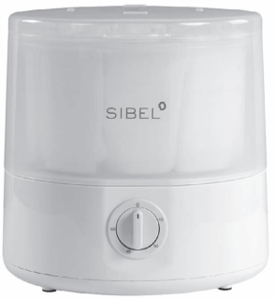

Technické parametry
Objem: 3,5 l
Výkon: 530 W
Rozměry výrobku: 23 x 22 x 22 cm
Napětí: 220-240 V
Frekvence: 50-60Hz

Důležité bezpečnostní pokyny
1. Před odpojením zařízení ze zásuvky, přístroj vypněte.
2. Před čištěním nebo opravou, vždy odpojte zařízení ze zásuvky. Neodpojujte taháním za kabel, při odpojování uchopte zástrčku, ne kabel.
3. Nedovolte používat zařízení jako hračku. Zvýšená pozornost je nutná, pokud jej používáte v blízkosti dětí. Nenechávejte zařízení zapojené v blízkosti malých dětí či kojenců.
4. Netahejte ani nepřemisťujte zařízení taháním za kabel. Nepřejíždějte zařízením přes kabel, nezavírejte kabel do dveří ani ho nenatahujte přes ostré hrany a rohy. Udržujte kabel ve vzdálenosti od horkých povrchů.
5. Nepoužívejte zařízení, pokud jsou kabel nebo zástrčka poškozeny.
6. Nemanipulujte se zástrčkou nebo zařízením, pokud máte mokré ruce.
7. Nepoužívejte zařízení na mokré pracovní desce.
8. Nevystavujte ho dešti.
9. Nepoužívejte zařízení k likvidaci vody nebo vlhkých materiálů jako bláto, malta, sádra nebo těsnících materiálů. Nepoužívejte k vysávání jakýchkoli tekutin nebo mokrých předmětů.
10. Nepoužívejte zařízení k vysávání zápalných nebo kuřáckých materiálů, jako cigarety, zápalky nebo horký popel.
11. Nedávejte žádné předměty do otvorů přístroje, a nepoužívejte, pokud jsou otvory zablokované nebo ucpané.
12. Odpojte zařízení ze zásuvky před čištěním a údržbou.
13. Při čištění vnější části zařízení používejte vlhký hadřík, aby se snížila statická elektřina na vnějším povrchu.
14. Udržujte mimo dosah dětí.

Popis výrobku

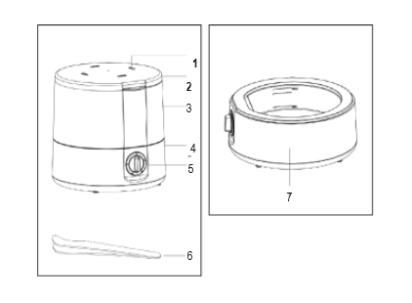
1 Větrací otvor
2 Víko
3 Horní část nahřívače
4 Základna
5 Časový spínač
6 Dřevěné kleště
7 Základní jednotka

Pokyny pro uživatele
1. Umístěte zařízení na stabilní, vodorovný a rovný povrch.
2. Naplňte nádržku na vodu demineralizovanou vodou, aniž byste překročili maximální hladinu nebo neklesla pod průměrnou hladinu.
3. Složte a srolujte ručníky. Položte ručníky na parní tác.

